PROYECTOS 2021
“CONSTRUCCION DE EMPEDRADO FRAGUADO DE TRAMOS CRITICOS DE CALLE QUE CONDUCE A CASERIO LAS JICARAS, CANTON AZACUALPA”.
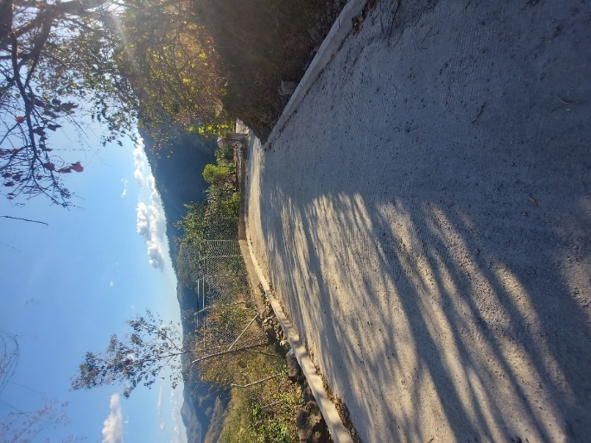 | 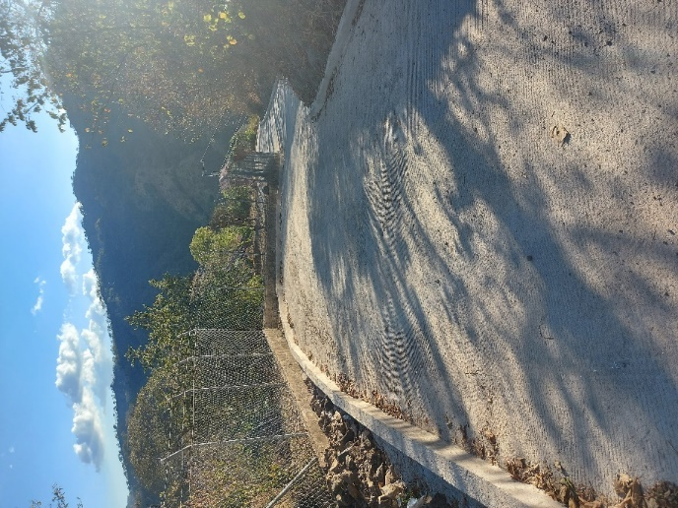

“CONSTRUCCION DE EMPEDRADO FRAGUADO EN CUESTAS CRITICAS DE CALLE QUE CONDUCE A CASERIO EL TRUJILLO, CANTON CARACOL”.
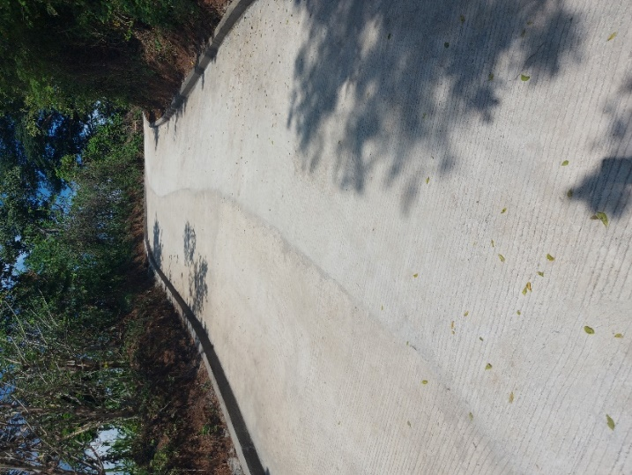 | 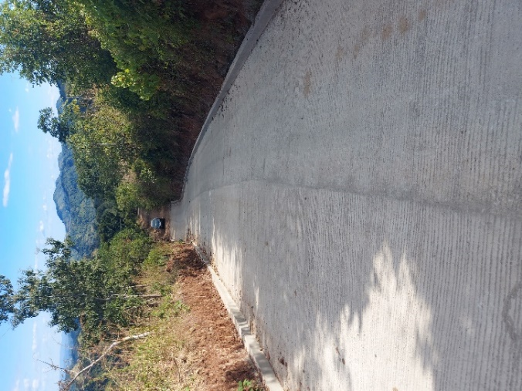

“CONSTRUCCION DE EMPEDRADO FRAGUADO EN TRAMO CRITICO DE CALLE QUE CONDUCE A CEMENTERIO MUNICIPAL, SECTOR LA LOMA”
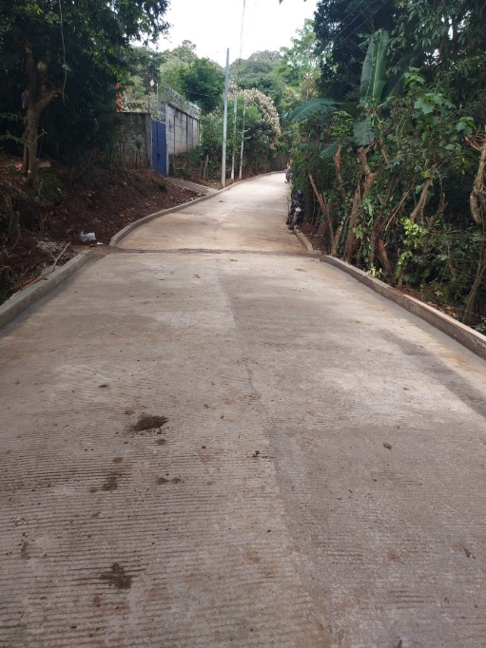 | 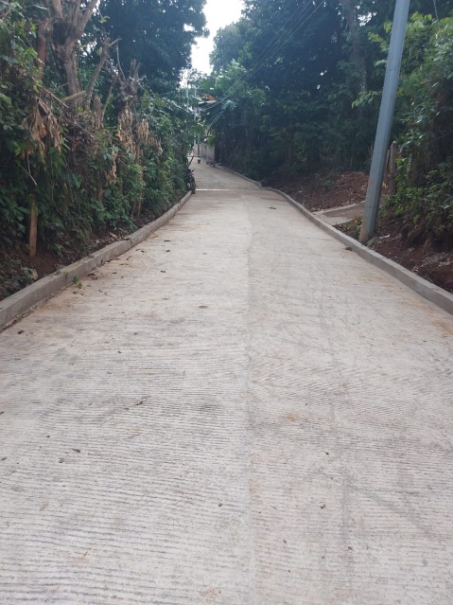
“CONSTRUCCION DE EMPEDRADO FRAGUADO EN TRAMO CRITICO DE CALLE DE CANTON LA BERMUDA CENTRO, AÑO 2021”
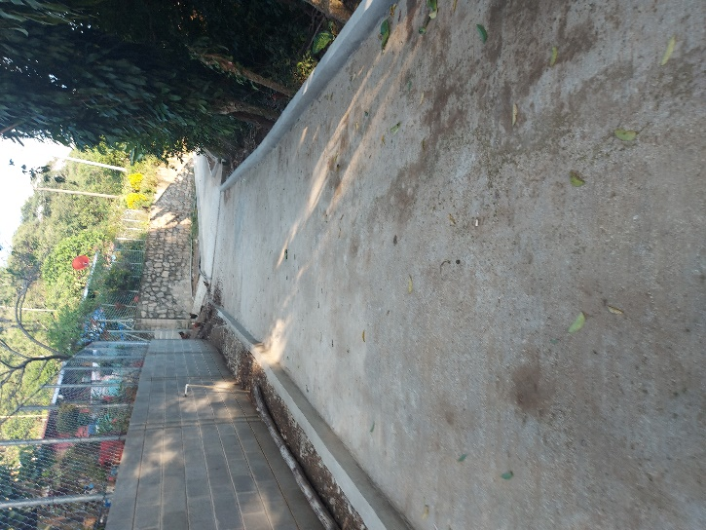 | 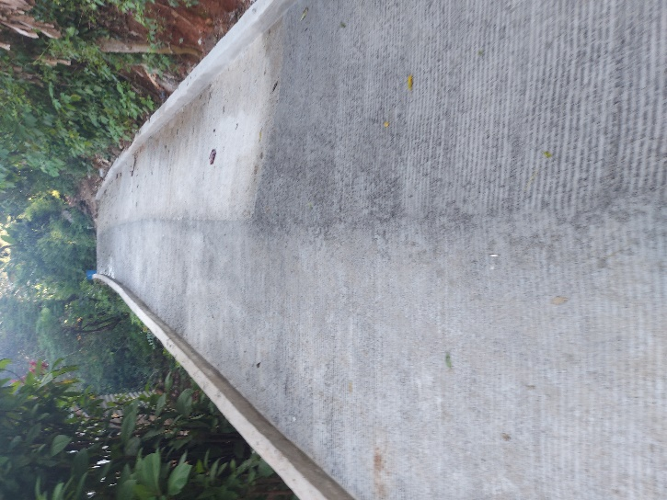

:"CONSTRUCCION DE CONCRETO HIDRAULICO EN TRAMOS CRITICOS DE CALLE QUE CONDUCE A CANCHA DE FUTBOL, CASERIO CATARINA ABAJO, CANTON PARATAO"AÑO 2021
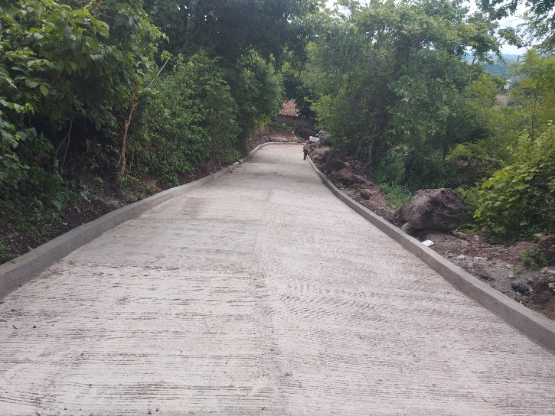 | 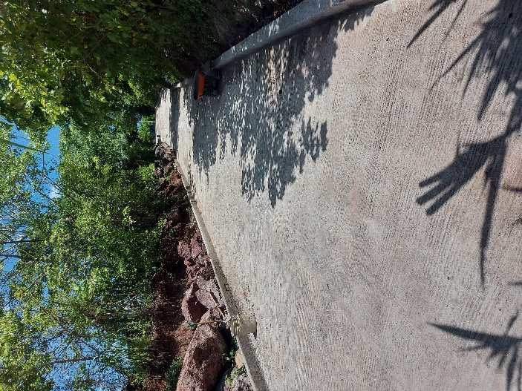

CONSTRUCCION DE EMPEDRADO FRAGUADO EN TRAMOS CRITICOS DE CALLE QUE CONDUCE DE DESVIO DE CASERIO CARAGUAL A CASERIO VALLE NUEVO Y CASERIO SAN JUAN, CANTON SAN PEDRO
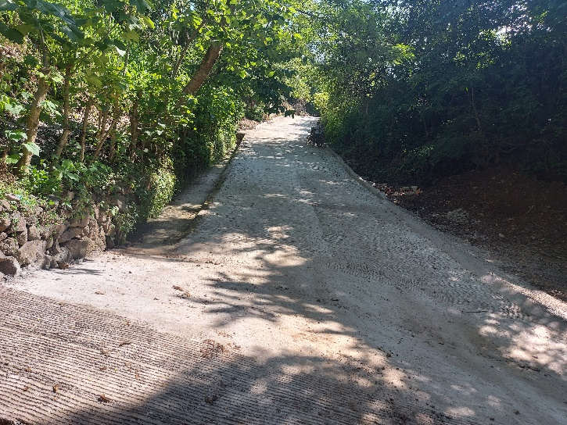 | 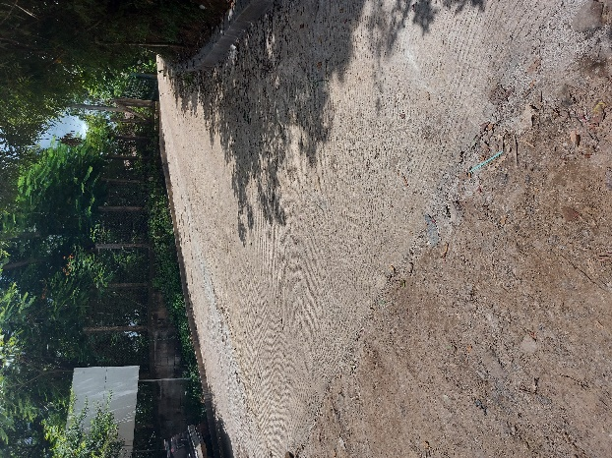

"CONSTRUCCION DE CONCRETO HIDRAULICO EN TRAMOS CRITICOS EN CALLE DE CASERIO PAPALON, CANTON PARATAO"
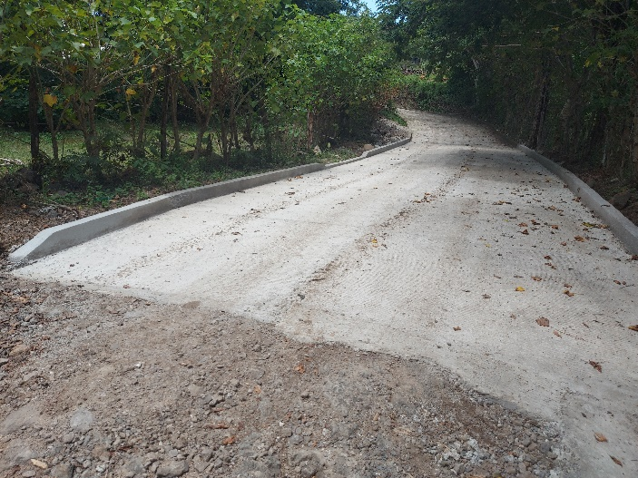 | 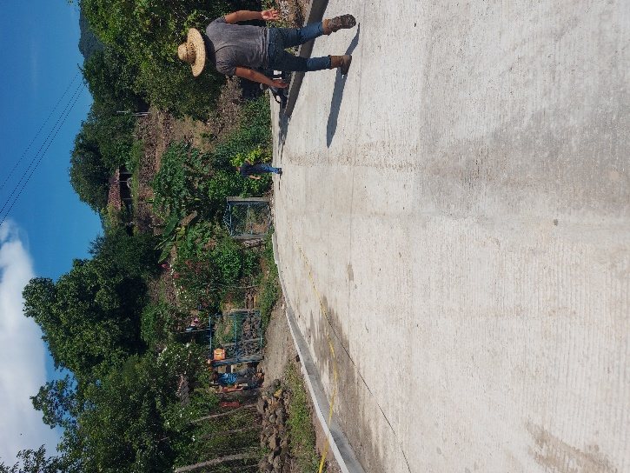

"CONSTRUCCION DE CONCRETO HIDRAULICO EN CUESTA CRITICA EN CASERIO SAN JUAN DE DIOS, CANTON ROJITAS"
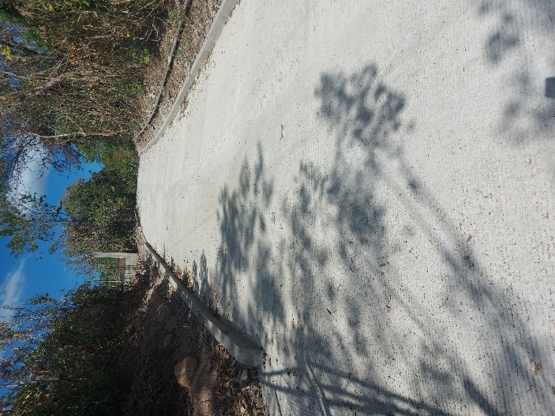 | 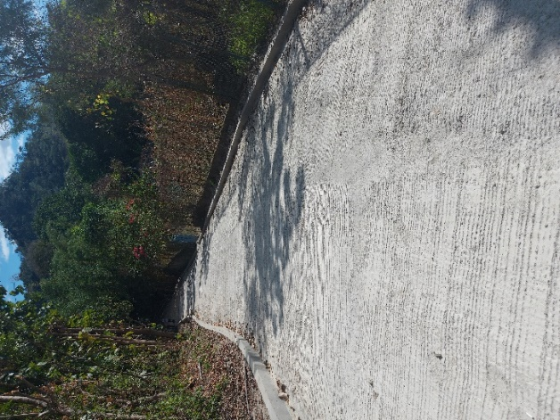

: CONSTRUCCIÓN DE TECHO, COLOCACIÓN DE GRAMA SINTÉTICA, ILUMINACIÓN DE CANCHA DE FÚTBOL RÁPIDO EN EL POLIDEPORTIVO, MUNICIPIO DE CIUDAD VICTORIA
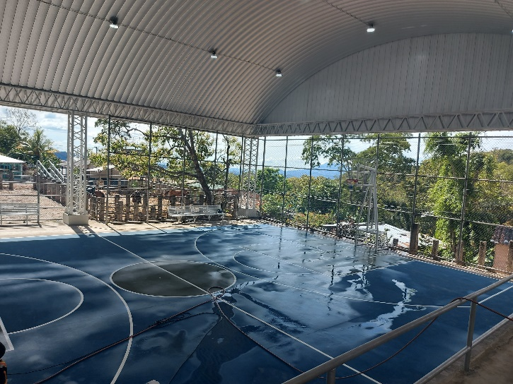 | 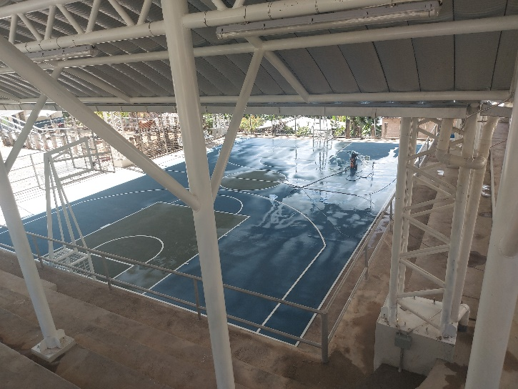

REHABILITACION Y REPARACION DE INFRAESTRUCTURAS DEL MUNICIPIO DE VICTORIA, FONDO DE EMERGENCIA 2020.PERFIL: CONSTRUCCION DE CONCRETO HIDRAULICO EN TRAMO DE CALLE QUE CONDUCE A CASERIO SAN FRANCISCO, CANTON SAN ANTONIO
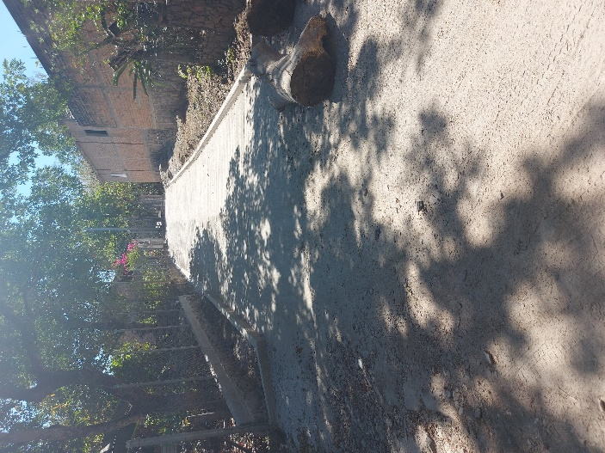 | 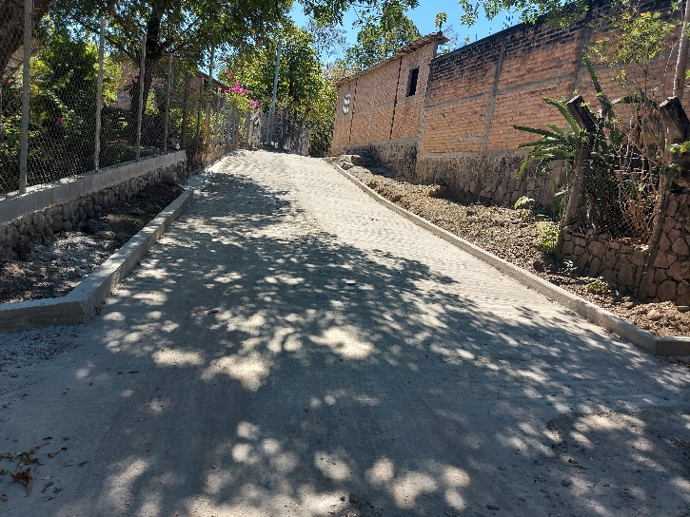
REHABILITACION Y REPARACION DE INFRAESTRUCTURAS DEL MUNICIPIO DE VICTORIA, FONDO DE EMERGENCIA 2020.INSPECCION: RECONSTRUCCION DE VIVIENDA AFECTADA POR INCENDIO DE SR. ALFREDO TORRES, UBICADA EN CASERIO EL LIMO, CANTON PARATAO
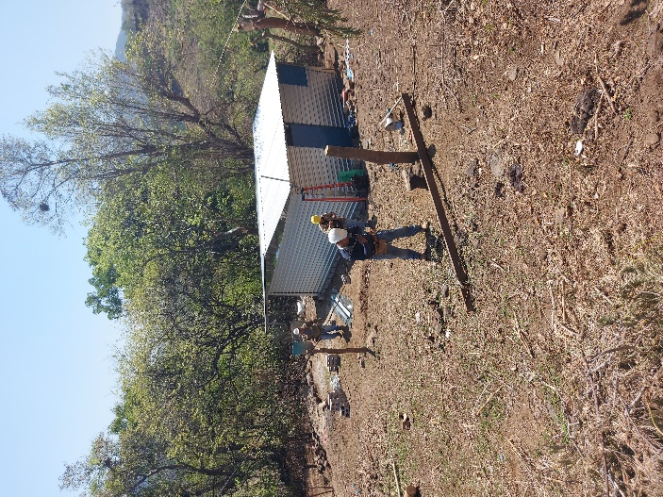 | 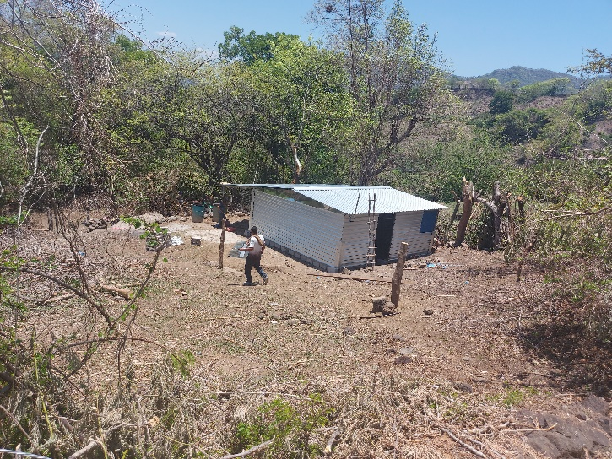

COLOCACIÓN DE GRAMA SINTETICA, OBRAS DE DRENAJE, SERVICIOS SANITARIOS, CASETA PARA DEPORTISTAS Y ARBITROS EN CANCHA DE LA LOMA MUNICIPIO DE VICTORIA, DEPARTAMENTO DE CABAÑAS.
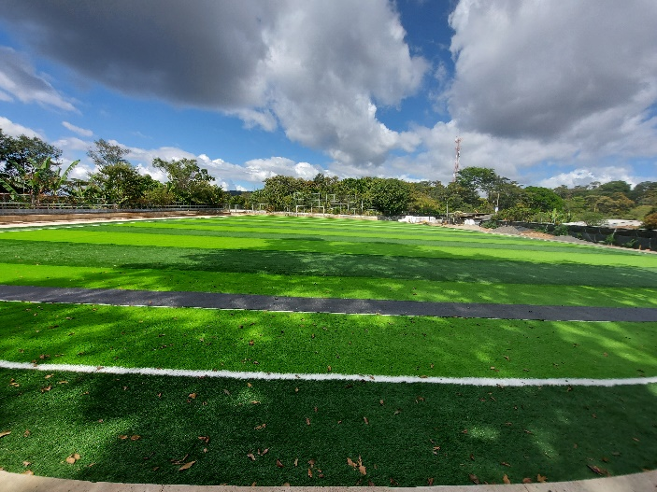 | 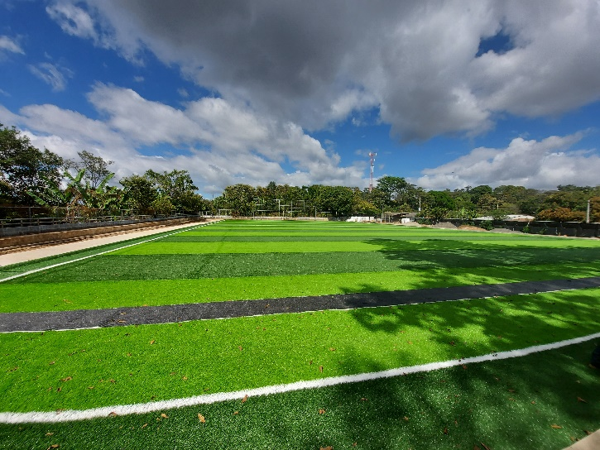

" REMODELACION FACHADA CEMENTERIO MUNICIPAL, SECTOR CENTRO ESCOLAR, BARRIO SAN ANTONIO, VICTORIA CABAÑAS”
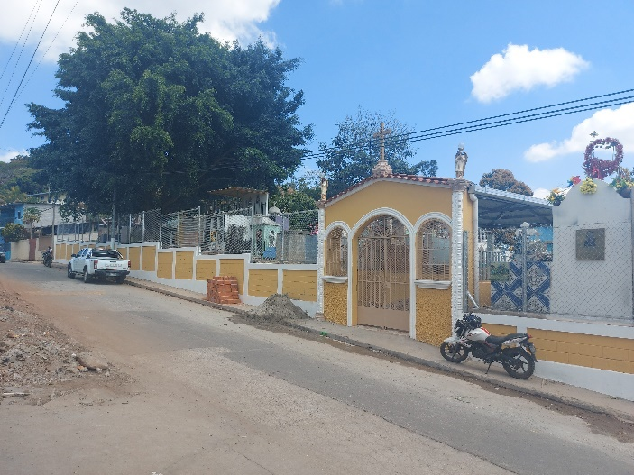 | 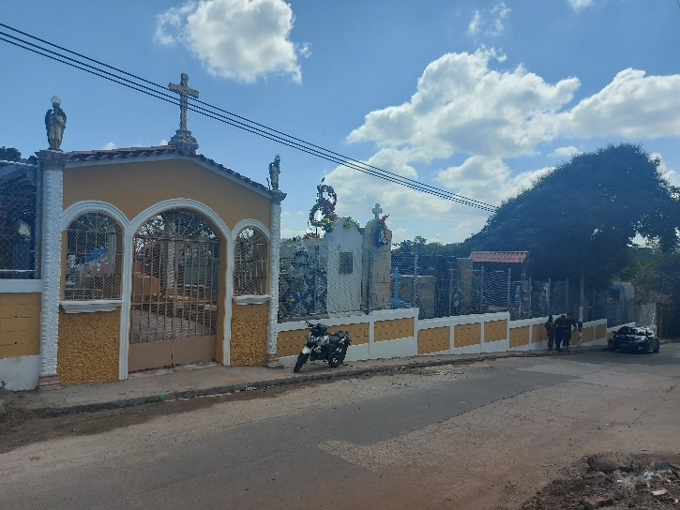

CONSTRUCCION DE CONCRETO HIDRAULICO EN CUESTA CRITICA EN CALLE QUE CONDUCE HACIA CASERIO LA CAÑADA, CANTON AZACUALPA”
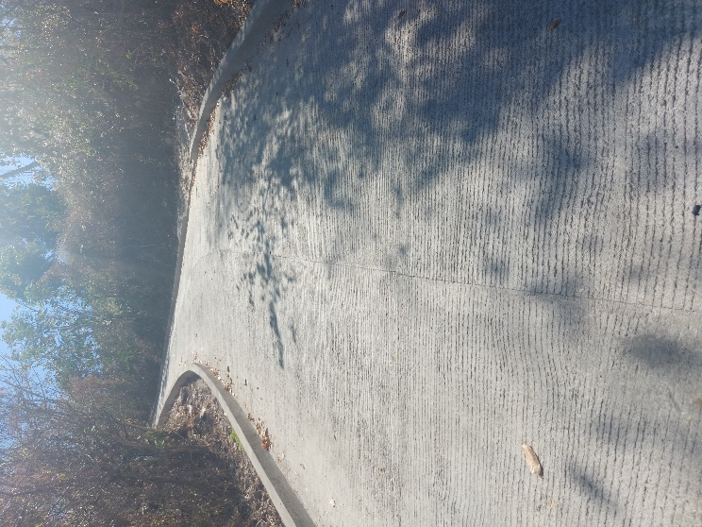 | 